《十二里河以东、崇德大街以南、南石医院以西、春华大街以北区域控制性详细规划》公示方案

为进一步完善规划体系，科学指导十二里河以东、崇德大街以南、南石医院以西、春华大街以北区域建设，我局编制了《十二里河以东、崇德大街以南、南石医院以西、春华大街以北区域控制性详细规划》。根据《城乡规划法》有关规定，为提高规划的科学性和合理性，现将规划草案予以公示，请广大市民提出宝贵意见。
一、公示时间
2025年1月24日—2025年2月24日
二、公示方式和地点
网上公示：http://nygtzy.nanyang.gov.cn/(市自然资源和规划局官网)
三、公示意见反馈方式
（一）电话反馈至市自然资源和规划局，联系电话：0377-63190907。
（二）邮件反馈。发送邮件至市自然资源和规划局邮箱nysghjfzk@163.com，请注明“规划公示意见”字样，并留下相应联系方式。
四、公示主要内容
（一）规划简介
规划区位于中心城区西部，十二里河以东、崇德大街以南、南石医院以西、春华大街以北，规划区总面积约462315.57㎡（合693.47亩）。规划方案充分落实上位规划和相关规范要求，能够满足用地使用需求，为该区域建设活动创造有利条件。
（二）规划主要图纸
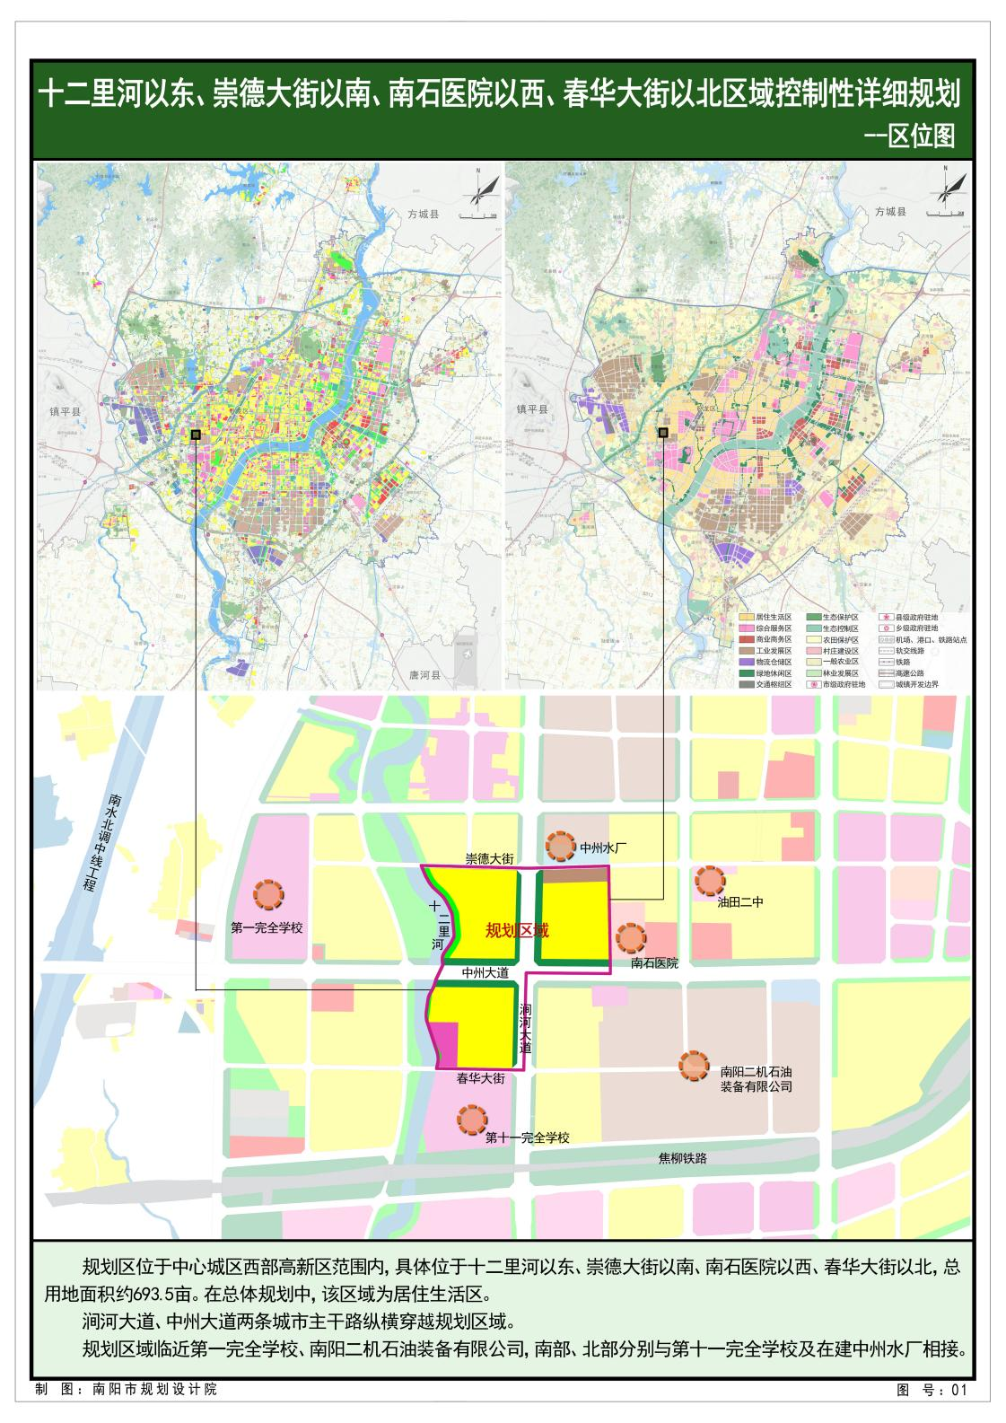
1.区位图

- 用地现状图
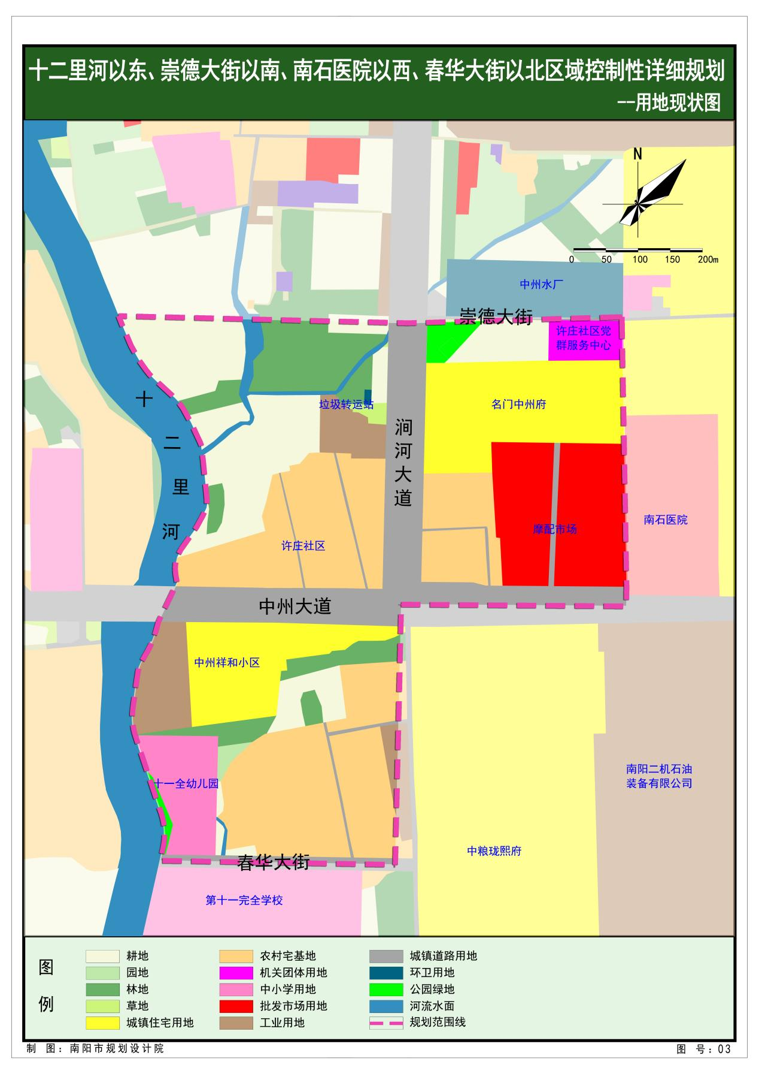

3.用地规划图
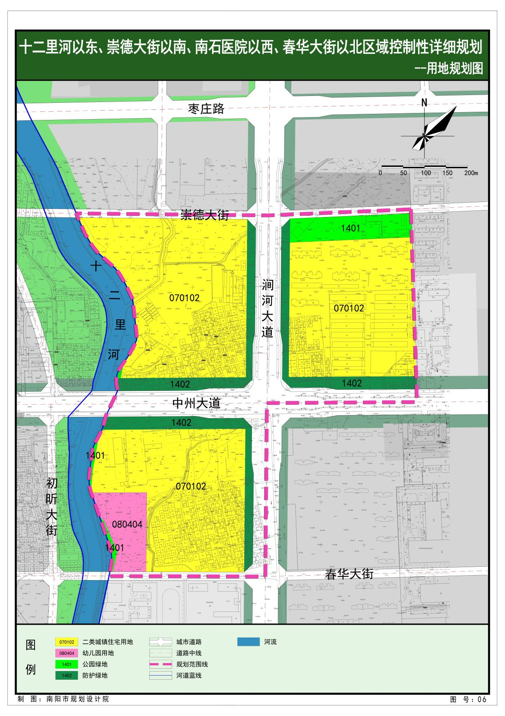
4.配套设施规划图
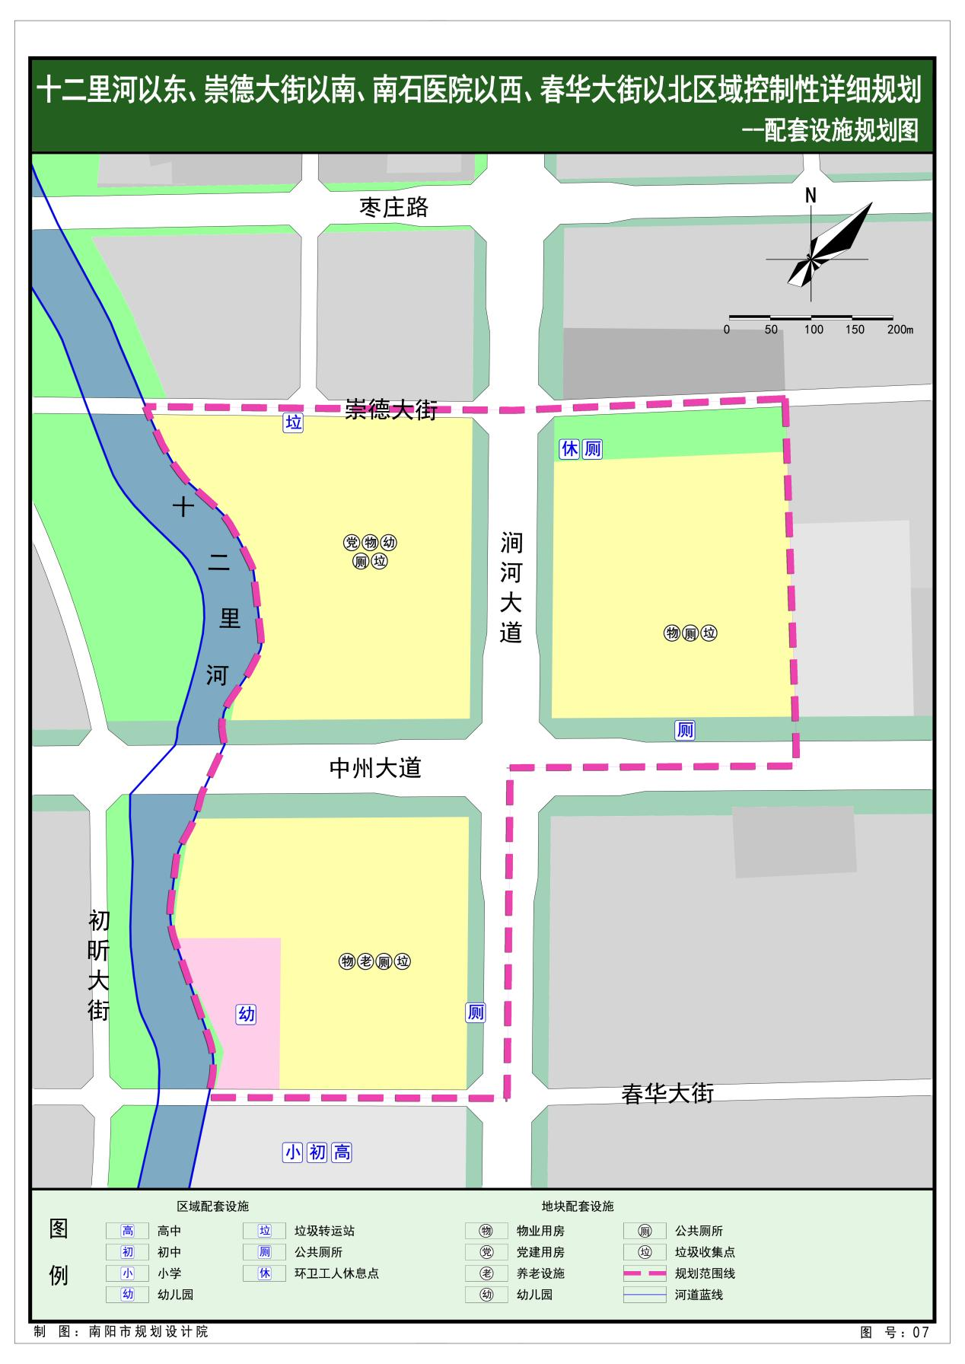

5.规划图则
